Исследование влияния кислорода на электронные и магнитные свойства моноатомных нанопроводов 3d металлов на вицинальной поверхности Rh(553).
Камынина И.А., Бажанов Д.И.
Аспирант, старший преподаватель
Московский государственный университет имени М.В. Ломоносова,
физический факультет
kamyninaia@gmail.com

В последние десятилетия изучения магнитных свойств наноразмерных объектов открыли перед исследователями новые фундаментальные физические явления [1], которые способствовали развитию смежных областей. Так открытие гигантского магнитосопротивления Фертом и Грюнбергом [2, 3] дало толчок новым исследованиям в спинтронике. Спинтроника (от словосочетания “spin electronics”) — область квантовой электроники, в которой для физического представления информации наряду с зарядом используется спин частиц, что позволяет во много раз увеличить плотность записи и передачи информации. С точки зрения применения в различных электронных устройствах наиболее перспективными выглядят линейные наноструктуры (одномерные нанопровода). Поэтому актуальным является исследование электронных и магнитных свойств различных нанопроводов на вицинальных поверхностях, которые являются шаблонами при формировании одномерных атомных структур.
Методом первопринципной молекулярной динамики нами было проведено исследование магнитных и электронных свойств моноатомных проводов 3d металлов (Mn, Fe, Co, Ni) и изучение влияние кислорода на магнитную структуру данных нанопроводов на ступенчатой поверхности Rh(553) (Рисунок 1). Интерес к данным атомарным объектам мотивирован недавней экспериментальной работой, впервые показавшей возможность образования одномерных гибридных металл-оксидных структур в процессе окисления биметаллических нанопроводов Ni-Rh на ступенях поверхности Rh(553) [4]. В результате окисления формируются одномерные Ni-O провода с различным содержанием кислорода в структуре никелевого провода.
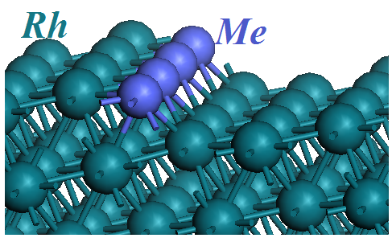 | 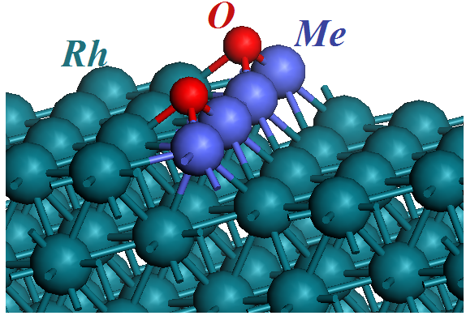
а) | б)
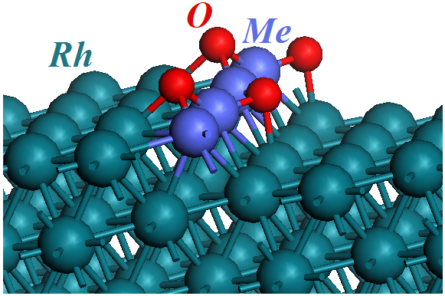 в) | 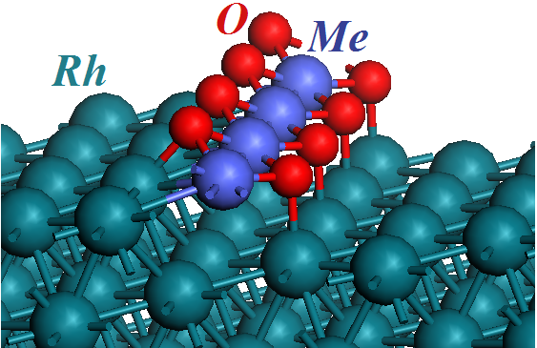 г)
Рисунок 1. а) Нанопровод 3d металла (Mn, Fe, Co, Ni) на Rh(553); б), в), г) Металл-оксидные нанопровода 3d металлов (Mn-O, Fe-O, Co-O, Ni-O) на Rh(553) с концентрацией кислорода 0.1 ML, 0.2 ML и 0.4 ML.
Проведенные спин-поляризованные расчеты показали, что рассматриваемые моноатомные провода 3d металлов находятся в магнитном состоянии. Согласно серии расчетов величины локального магнитного момента имеют значения 3.67μ_{B}, 3.03 μ_{B}, 1.96 μ_{B} and 0.58 μ_{B} соответственно на атомы Mn, Fe, Co и Ni в проводе. Исследование магнитного сцепления атомов внутри провода показало, что спины атомов Mn и Fe в проводе демонстрируют устойчивое антиферромагнитное сцепление. При этом важно отметить, что из двух рассмотренных антиферромагнитных упорядочений спинов атомов энергетически выгодным оказалось дублетное сцепление (AFM ↑↑↓↓). При рассмотрении одномерных проводов Co и Ni было получено, что данные нанопровода находятся в устойчивом ферромагнитном состоянии.
Для исследования влияния кислорода на магнитные и электронные свойства моноатомных проводов 3d металлов были рассмотрены одномерные металл-оксидные нанопровода 3d металлов (Mn-O, Fe-O, Co-O, Ni-O) с концентрацией кислорода 0.1 ML, 0.2 ML и 0.4 ML (см. Рисунок 1 б, в, г). Наши результаты показывают, что кислород оказывает сильное влияние на магнитные и электронные свойства одноатомных проводов 3d металлов. Согласно проведенным спин-поляризованным расчетам, нанопровода Ni-O находятся в устойчивом парамагнитном состоянии, в то время как одномерные провода Mn-O и Fe-O остаются в антиферромагнитном состоянии. Моноатомные провода Со-О при концентрациях кислорода 0.1 ML и 0.4 ML сохраняют ферромагнитное упорядочение спинов атомов Co, при концентрации 0.2 ML более энергетически выгодной оказывается конфигурация с антиферромагнитным дублетным сцеплением спинов атомов. Для нанопроводов Fe и Со наблюдается постепенное снижение значения локального магнитного момента атома металла в проводе при увеличении концентрации кислорода в системе. В случае одномерных проводов Mn при концентрации кислорода 0.2 ML наблюдается падение значения магнитного момента. Полученные результаты предполагаются в дальнейшем использоваться для исследования магнитной анизотропии моноатомных нанопроводов Mn, Fe, Co и Ni, а также металл-оксидов на их основе.
Работа выполнена при поддержке гранта РФФИ № 13-02-01322-а.

Литература.
[1] F.J. Himpsel, J.E. Ortega, G.J. Mankey, and R.F. Willis, Adv. Phys. 47, 511 (1998).
[2] M. N. Baibich, J. M. Broto, A. Fert, F. N. V. Dau, F. Petroff, P. Eitenne, G. Creuzet, A. Friederich, and J. Chazelas, Phys. Rev. Lett. 61, 2472 (1988).
[3] G. Binasch, P. Grunberg, F. Saurenbach, and W. Zinn, Phys. Rev. B 39, 4828 (1989).
[4] J. Schoiswohl et al., Phys.Rev. Lett. 97, 126102 (2006).

